Section A 第2课时（2a〜3c)

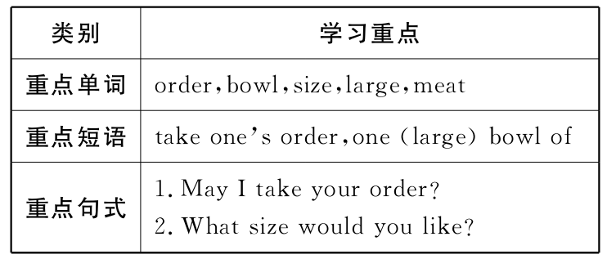

自主学习方案
1.自学生词，并记住拼读及拼写。
2.预习课本找出重点短语及句子。（见学案自学导练内容）
3.读记后完成自学导练内容。
课堂导学方案
Step1 情景导入
Teacher：Do you like noodles？What kind of noodles do you like？
Student l：Yes，I like noodles very much. And I like beef noodles with vegetables.
Teacher：What about you？
Student 2：I like tomato noodles.
环节说明：通过师生互动复习上节课的内容，并且为新课的学习打下了基础。
Step 2完成教材2a-2c的任务
1.学生先观察图片，再和相对应图片匹配，最后 完成la的听力任务。（5分钟）
2.听录音，完成2b填空，核对答案后大声朗读句子。（3分钟）
3.听第三遍录音，跟读并整体感知对话内容。（2分钟）
4.两人一组，根据2b中的信息来练习对话，并邀请几组表演。（3分钟）
参考案例：
A：What kind of noodles would you like？
B:I，d like beef noodles.
Step3完成教材2d的任务
1.学生自读对话，根据对话内容完成下列句子（5分钟）
（1）Sally would like some vegetables in the beef soup.
（2）Sally would like one large bowl of beef soup， one gongbao chicken，one mapo tofu with rice in all.
2.大声朗读2d对话，读熟后与同伴结对练习，分 角色表演对话。（3分钟）
3.创设情景：假设部分同学是服务员，另一部分是顾客，来练习对话。（5分钟）
4.小结训练。（3分钟）
A ： What l of soup would you like？
B:I，d 2 egg and tomato soup.
A：Well，what 3 bowl of soup would you like？
B： What sizes do you have？
A：We have 4 ，medium and small bowls.
B： Oh，a medium 5 ，please.
l.kind 2. like 3.size
4.large 5. one
环节说明：将对话转化成填空题，这样能对所学的重要句型起到复习巩固的作用。
Step 4 完成 Grammar Focus
参考学案p. 68单元语法透析归纳语法知识并完成配套练习。
Step 5完成教材3a—3c的任务
1.认真读3a的两组句子，然后将两组句子组成一个完整的对话，集体核对答案。（3分钟）
2.两人一组练习对话，学生也可以根据自己的实际情况来练习，并请几组学生表演，完成3a。（3分钟）
3.让学生利用所给的信息提示来写出问题和答语，并请学生将答案展示在黑板上。要求学生识记句子，两人一组互相提问，完成3b。（3分钟）
4.以小组为单位，每个学生用What would you like to eat？这个问题来采访其他的学生，其他学生用3c中所给的食物进行回答，然后把学生的名字填 在相应的食物上面的卡片上，最后利用采访的结果完 成一篇小短文。（5分钟）
参考案例：
In our group， X X would like hamburg¬ers. XXX and Kate would like tomato andegg rice. XXX and X X would like beef and carrot noodles.
环节说明：通过本环节的学习，学生对前一阶段所学的知识进行复习巩固，同时也锻炼了学生的口语和写作能力。
课堂资料包
Step 1重难点解析
1.May I take your order？请问您点菜吗？
本句为餐馆里服务员常用语。order此处用作可数名词，意为“点菜，订购”。例如：
I want to give the bookshop an order for this book.我想向书店订购这本书。
order也可用作动词，意为“点菜，预订”。例如： Would you like to order some bread？你想不想来些面包？
The man ordered a table for six in the restaurant .这位先生在饭店里订了一张六人位的桌子。
2.Is there any meat n the tomato and egg soup？ 西红柿鸡蛋汤里面有肉吗？
（1）meat是不可数名词，意为“肉，肉食”。例如：Some animals, like tigers and lions, eat meat.有些动物，如老虎、狮子是食肉的。
There' not much meat on that bone.那块骨头上没多少肉。
（2）短语 tomato and egg soup 中 tomato and egg 作名词soup的定语。名词作定语，修饰名词时，修饰词一般为单数形式。例如：
She’d like beef and carrot noodles.她想要牛肉胡萝卜面。
There are many banana trees by the river.河边有许多香蕉树。
【拓展】当man，woman作修饰语，修饰名词复数时，它们本身也要变为复数。例如：
that woman teacher—those women teachers
3.I’d like beef noodles with carrots.我想要胡萝卜牛肉面。
介词短语with carrots作后置定语修饰名词beef noodles。beef noodles with carrots 相当于 beef and carrot noodles。其中with用作介词，意为“有，具有”。例如：
China is a great country with a long history. 中国是一个历史悠久的伟大国家。
— What size would you like？你要多大碗的？
— Large，please.请来大碗的。
what size是用来询问物体大小、尺寸的常用句型。 size是名词，意为“大小；尺码”，既可表示物体的大小，又可用来表示服饰、鞋帽等的尺码、号码。例如：
—What size shoes does your father wear？你爸爸穿多大号的鞋？
—He wears size 8.他穿8号的。
What size is your apartment？你的公寓多大？
【拓展】medium意为“中号的”，表示物体的型号，可缩写为M。另外，small意为“小号的”，可缩写为 S；large意为“大号的”，可缩写为L。
Step 2小结训练
1.一Well, my sons take great interest in most of the food on the menu.
—Thanks. D ？
一Yes, fried fish, beef, chips and cola, please .
A.Can I do for you B . At your service
C . What to follow D . Shall I take your order
2.All the D in our school enjoyed them¬selves on March 8th because it was their own holiday
A.man teachers
B.men teachers
C.woman teachers
D.women teachers
3.Project Hope has built many schools D big classrooms and libraries.
A in B of
C.for D with
4.一What B noodles would you like？
一Small，please.
A kind B size
C kinds D sizes
教学反思
本课时以师生对话的方式自然引人新课，同时通过听、说、读、写相结合的方式巩固重点知识，强化教学内容。

